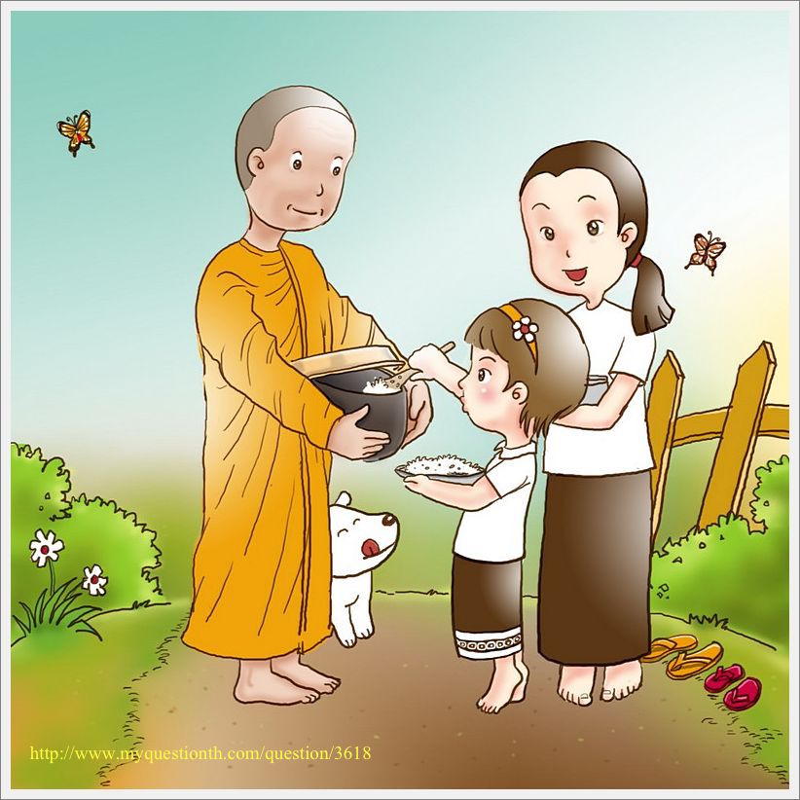
Qoraal kooban ka qor sawirka.

………………………………………………………………………………………………………………………………………………………………………………………………………………………………………………………………………..
………………………………………………………………………………………………………………………
………………………………………………………………………………………………………………………
………………………………………………………………………………………………………………………

Qoraal kooban ka qor sawirka.







